Kubo-kutxa aretoaren programazio bereziko laugarren erakusketa ikusgai izango da 2017ko urtarrilaren 22ra arte

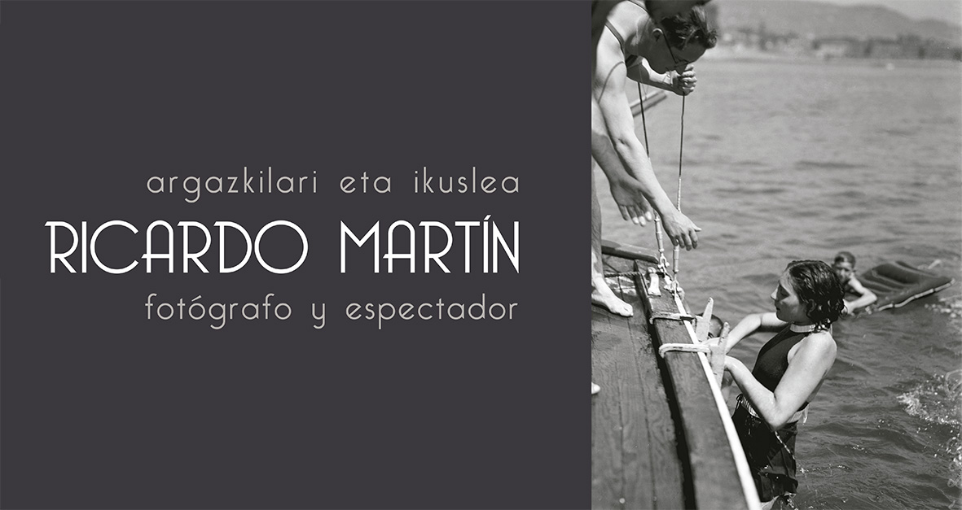

*Ricardo Martín. Argazkilaria eta ikuslea* erakusketak garai bat markatu zuen egilea berreskuratu du

**Donostia, 2016ko azaroaren 3a.** Marta Cárdenas, Gonzalo Chillida eta Jesus Mari Lazkanoren pintura-lanari eskainitako erakusketen ondoren, kubo-kutxa aretoak Ricardo Martíni eskaini dio, Europako kultura-hiriburutzaren urtea dela-eta egin duen programazio bereziko laugarren erakusketa. Kubo-kutxa aretoak berreskuratu duen argazkilari honen lana ezaguna zen, Donostiaren argazkiak egin baitzituen hiriburua bere urrezko aroetako batean zegoenean, baina bera oharkabean geratu izan da egile gisa. Erakusketa gaur arratsaldean irekiko da eta zabalik izango da 2017ko urtarrilaren 22ra arte.

**Ricardo Martín**

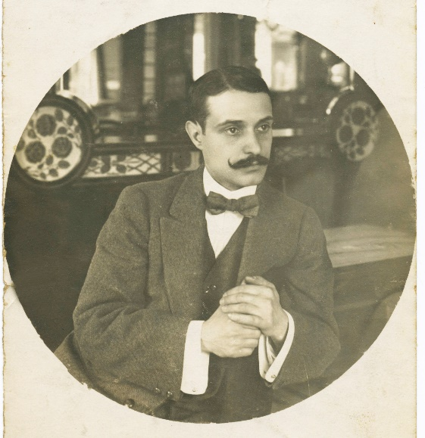Ricardo Martínek 1914an hasi zuen bere karrera profesional edo lanbidea, aldizkari grafikoak beren goren aldian zeudenean. Argazki-estudioa Donostian Hondarribia kalean jarri zuen, eta geroago, 1915eko apirilean, Photo-Carte izenaz inauguratu zuen.

Ricardo Martín eta haren laguntzaileak egunero ibiltzen ziren hondartzan eta erreferentziazko lekuetan. Haien argazkiek modaren azken joeren berri ematen zuten, emakumeak bainu-jantzi berriekin paratzen zirelarik. Ez ziren ezusteko argazkiak, baizik eta berariaz dotorezia bilatzen zutenak irudietan. Askatasunaren Hiribidea, Kontxako Paseoa eta batez ere *de Londres y de Inglaterra* hotelaren izkina bihurtu ziren haien agertoki edo jokaleku.

Ricardo Martín "noranahikoa" izan zen, etengabeko esperimentazioan zegoena. Berriemaile honek milaka lekukotasun utzi zituen, erretratu anonimoak, istripuen, alaitasun eta tristezienak. Martín hirian ibiltzen zen, bertako paseo, hondartza, auzoetako festa eta udatiarrentzako jaialdietan.

**Fotocar Futsa Fototekan**

1973an Donostiako Aurrezki Kutxa Munizipalak hasieran Photo-Carte izan zen Fotocar-en argazki-funtsak eskuratu zituen. 70eko urteetan eskuratutako Foto Marín-en funtsa eta aipaturiko Fotocar funtsa dira gaur egungo Kutxa Fundazioaren Fototekaren oinarriak; argazki-bilduma honek 40 argazki-funts baino gehiago batzen ditu 800 argazkilari ingururen lanekin. Funts hauetako gehienak dokumentalak dira eta argazkigintzaren hasieratik 1970eko hamarkadaren bukaerara arteko denboraldia hartzen dute; oro har, Euskal Herriari eta, zehatzago esanda, Gipuzkoako lurraldeari buruzkoak dira. Milioi eta erdi irudi baino gehiago daude, eta euskal eremuko artxiborik interesgarrienetako bat osatzen dute.

**Erakusketa**

*Ricardo Martín. Argazkilaria eta ikuslea* erakusketa ez da era kronologikoan baizik eta tematikoan garatzen, egile hau berezi bihurtzen duten gaiak eta alderdiak azpimarratuz. Ibilbide honetan agerian geratzen da Ricardo Martínek nola ikusi zuen bere inguruko gizarte nahasia, behatzaileen garrantzia haren argazkietan, jende masen zera hipnotikoa, erretratatzea hain gustuko zuen jendetza. Haren oroimenezko testu batean, Lee Fontanellak “nonahikotzat” deskribatzen du Ricardo Martín, garai hartan gertaturiko jazoera guztietan egon zela ematen baitu, naturaltasunez mugituz hainbat gizarte-klaseren artean.

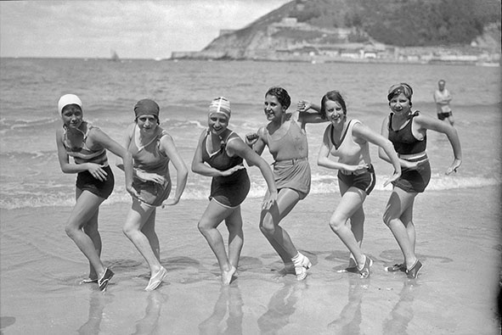

Gaiak

**Hiria agertoki gisa**

Bere lanbidearen hasieratik, Ricardo Martín erreferentziazko argazkilari dokumental bihurtu zen Donostian, modernotasun-ukitu bat emanez bere irudiei. Ricardo Martín hiria ezagutzen zuen argazkilaria zen, egunero ibiltzen zen bertan, erreferentziazko lekuetan, hondartzetan, auzoetan, jaietan. Ricardo Martínentzat hiria agertoki edo eszenatoki bat zen: ddantza bat, istripu bat, bazkaria pilotalekuan edo Kontxako Paseoa… guztiak dekoratu naturalak.

**Ikuslea**

Fotocar-en funtsean dagoen argazki kopuru handiak Ricardo Martínek argazkiak egiteko zuen irrika adierazten digu, eta hark zuen jakin-min handia era guztietako ekitaldi eta nobedadeen aurrean. Irudira aldatu zuen jakin-min hori ikusle izatetik etorri zitzaion. Haren argazkietan ikusleak parte hartzen zuen, bai haren denda aurrean argazkiei begira, bai hipodromoan zaldi-lasterketei beha. Ikuspegi horrek ikuslea argazkiaren ardatz nagusi bihurtzen zuen, ezkontza batean, boxeo-saioan, pilota-partidan edo futboleko norgehiagokan jarrera edo pose baten bidez.

**Rif-eko Gerra. Gerraren aurkako ikuspegia**

Ricardo Martínek 39 urte zituen Afrikara joateko itsasontziratu zenean. Espainiako armadak Annual eta Monte Arruit-eko gotorlekuak galdu ondoren joan zen, milaka soldadu hil zirelarik han. Martínek urteak zeramatzan Afrikara zihoazen soldaduen despediden argazkiak egiten, bai Donostiako Atotxako geltokian eta bai Pasaiako portuan. Argazki hunkigarriak, hanpatasunetik urrun.

Argazkiak ikusita ematen du Ricardo Martínentzat ez zela erakargarria gerraren garapen belikoa, baizik eta gatazkaren alde gizatiarra. Oro har, Afrikan egin zituen argazkiak taldeenak izan ziren, gehienak gipuzkoar gazteenak.

Itzuli zenean, tren-geltokira zaurituen iristea erretratatu zuen. Irudi sinbolikoak, ikaragarriak. Zaurituak ohatiletan, besoetan garraiatuak, eta senideak harrera egiten. 1922ko bukaera aldera, gerraren aurkako protesta-agerraldiak egin ziren Donostian. Haien lekuko bihurtu zen Martín.

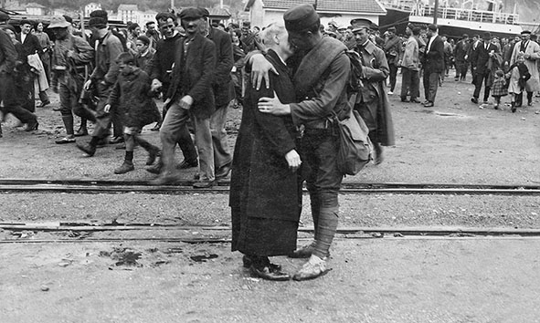

**Erretratua irudikatzea**

Argazkigintza sortu zenetik gehien zabaldu zen generoa erretratua izan zen. Erreferentzia eta estilo asko daude, garai guztietan. Ezin da Ricardo Martín aipatu estudioko argazkilari gisa, ohiko erretratugile gisa, baizik eta bat-batekotasunari, intuizioari jarraitu zion artista gisa. Bere talentuari esker, herrikideen erretratuak egiten asmatu zuen, baina baita hiritik igaro ziren pertsonaia ospetsuenak ere. Izan ere, idazle, antzezle, artista, politikari ospetsuen dozenaka erretratu utzi zituen ondorengoontzat: Azorín, Joaquín Sorolla, Jacinto Benavente, Pio Baroja, Niceto Alcalá-Zamora, Charles Chaplin, Harry d’Abbadie d’Arrast, Douglas Fairbanks, Buster Keaton eta Josephine Baker-enak, besteak beste.

**Mugimendu sentsazioa**

Sortu zenetik, argazkigintzaren erronka handietako bat mugimendua atzematea izan da. XX. mendearen hasieran aldizkari ilustratu nagusiek era guztietako irudiak eskaintzen zituzten kirolari buruz. Ricardo Martínek bere kamera gero eta arinagoekin horrelako argazkiak egin zituen, eta *La Esfera, El Heraldo Deportivo* edo *As* aldizkari eta egunkarietan argitaratu zituen. Igeriketa, futbol edo txirrindularitzako norgehiagoken argazkiak egin zituen Martínek, baita automobilen argazkiak ere Lasarteko zirkuituan.

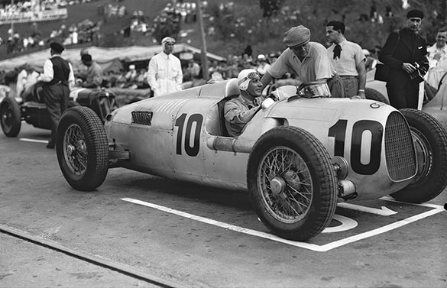

**Emakumea. Modernitate-ikuspegi bat**

XX. mendearen hastapenetan, emakumea parte aktiboagoa hartuz joan zen gizarte-bizitzan. Mugimendu feministen hasierako urteak izan ziren, emakumearen eskubideen aldeko borrokaren urteak. Modernitate-urteak ere bai, urte haietan emakumeak parte-hartze aktiboa izaten zuelarik. Donostiak *Belle Epoque* urteak bizi zituen. Ricardo Martín garai berri haien lekuko bihurtu zen. Prentsa kontserbadoreak Martínen argazki bat zabaldu zuen, non emakume talde bat prakak jantzita ikusten baitzen Askatasunaren Hiribidean paseoan. Lehenengo aldiz parte hartzen zuen emakumeak auto-lasterketetan Lasarten, golf lehiaketetan, plater-tiroketan eta belaontzien estropadetan.

**Jarduera paraleloak**

Hitzaldiak

Erakusketa-aldian hainbat hitzaldi emango dira Ricardo Martínen lana eta aroa bere testuinguruan jartzeko helburuaz, beti 19:00etan, Kubo-kutxa aretoan bertan.

* 2016ko azaroaren 24a: Mikel Gurpegi (kazetaria). *Un paseo por el San Sebastián de entreguerras, periódico en mano* (Egunkaria eskuan, gerra arteko Donostian paseoan).
* 2016ko azaroaren 30a: Miren Arzalluz (historialaria). *La mujer en el período de entreguerras: avances sociales y transgresiones estéticas* (Emakumea gerra arteko garaian: gizarte-aurrerapenak eta urratze estetikoak).
* 2016ko abenduaren 15a. Clemente Bernad (argazkilaria): *Rif: cien años no son nada* (Rif: ehun urte ez dira ezer).
* 2017ko urtarrilaren 11. Lee Fontanella (Antzinako argazkigintzan aditua). *Abordando el tema de un fotógrafo de preguerra* (Gerraurreko argazkilari baten gaiari helduta).

Hezkuntza-jarduerak

Ohi bezala, eta hezkuntza-zorroztasunaren ildoari jarraituz, arte-eremuko hezkuntza ezagutza sortzeko erreminta gisa ulertuz, familientzat pentsaturiko jarduerak egingo dira. Familientzako tailerrak izango dira larunbatetan 12:00etatik 13:30era, baita doako bisita gidatuak ere, hauek ere larunbatetan: 18:30ean euskaraz eta 19:30ean gaztelaniaz.

**Katalogoa**

Erakusketa dela-eta argitaraturiko katalogoan, argazkilariaz egin den lehen azterketa sakonean, erakusketa-komisarioaren, Juantxo Egañaren, testu bat dago, Kutxa Fototeka sakon ezagutzen duena eta Ricardo Martínen figuraren azterketa zorrotz eta zehatza egin duena. Espainiako Argazkigintzaren Historian aditu nagusietako bat den Lee Fontanella irakaslearen testu bat ere badu katalogoak.

**Dokumentala**

Euskal Filmategiaren laguntzari esker, erakusketa honetan bada 20ko urteetako film txiki bat, *San Sebastián y Lasarte* (Donostia eta Lasarte), erakusketa bere testuinguruan jarri eta osatzen duena, Martinen agertoki edo jokalekuak mugimenduan ikustea ahalbidetzen baitu.

**Datak eta ordutegiak**

*Ricardo Martín. Argazkilaria eta ikuslea* erakusketa jendearentzat ikusgai izango da kubo-kutxa aretoan 2016ko azaroaren 4tik 2017ko urtarrilaren 22ra bitartean, asteartetik igandera, 11:30etik 13:30era eta 17:00etatik 21:00etara. Beti bezala, sarrera doakoa da.

*Jarduera honek Donostia 2016ren Elkarrizketak lerroaren babesa dauka. DSS2016EUren programazio-lerro honen xedea da inguruko kultur-programatzaileekin aliantzak sortzea eta Hiriburutzaren balioei lotuta dauden proiektuak babestea.*